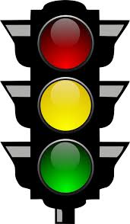

 | START |  | START |  | START |  | START
 | OPERATION |  | OPERATION |  | OPERATION |  | OPERATION
 | GO! |  | GO! |  | GO! |  | GO!
ARMSTRONG SGPS 2014

